Team Rynkeby blir Street Smarta 2025-03-14
- Med radarreflektorer
Radflex AB stödjer Team Rynkeby i kampen för barn med kritiska sjukdomar
genom att förse samtliga svenska deltagare med en nyutvecklad säkerhetsprodukt
som minskar risken för att bli påkörda bakifrån, en så kallad upphinnandeolycka.
Vi på Radflex AB är stolta över att ha ingått en Teamsponsring med Team Rynkeby,
som 2025 cyklar till Paris för att samla in pengar till barn som drabbats av livshotande
sjukdomar och deras familjer.
Ett gemensamt mål för en viktig sak
Team Rynkeby består i år av 68 team från åtta europeiska länder samt ett internationellt
team och projektet har samlat in över 100 miljoner euro för ändamålet under de senaste
22 åren. I Sverige går pengarna till Barncancerfonden och Hjärnfonden Barn, som ger ett
ovärderligt stöd till dessa barn och deras familjer.
I år deltar Radflex AB aktivt i detta viktiga projekt genom en teamsponsring för att öka
deltagande cyklisternas säkerhet i trafiken då de företrädesvis kommer att cykla på vägar
som är livligt trafikerade. Från Sverige är det närmare 400 cyklister som tar sig till Paris.
Tekniken
Med radarreflektorn monterad på sadelstolpen syns cyklisten upp till tio gånger bättre
för fordonsradar, föraren varnas om inte cyklisten uppmärksammas.
Autobroms är ett säkerhetssystem som hjälper föraren att undvika kollisioner genom att
automatiskt bromsa bilen vid risk för krock om föraren inte själv griper in.
Automatiska bromsar kombineras ofta med adaptiv farthållare via fordonets radar, vilket
gör att bilen håller samma fart och ett behörigt avstånd till framförvarande.
Lagkrav och säkerhetskrav
Den övervägande delen av bilar och lastbilar är idag utrustade med automatiska
bromssystem och andelen ökar stadigt i takt med att äldre fordon fasas ut.
Från och med 2022 måste alla nya bilar som säljs i EU vara utrustade med autobroms.
Detta beslut har tagits inom EU för att minska antalet olyckor och öka trafiksäkerheten.
Krav för automatiska bromsar har gällt för tunga fordon sedan 2015.
En insats som gör skillnad
Paul Chronqvist Svensson, svensk landschef för Team Rynkeby Foundation, uttrycker stor
tacksamhet för det massiva stöd projektet får år efter år:
"Vi är djupt rörda av det stöd vi får från både privatpersoner och företag som Radflex AB.
Stödet är avgörande för att vi ska kunna fortsätta vårt uppdrag och göra verklig skillnad för
barn och familjer som befinner sig i en obeskrivligt svår situation. Med fler deltagande lag
än någonsin tidigare hoppas vi kunna sätta ytterligare ett nytt insamlingsrekord och ge ännu
fler barn en bättre framtid.”
Gemenskap på två hjul för livsviktig forskning
När ryttarna drar på sig den ikoniska gula cykelutrustningen och ger sig ut på den långa resan
till Paris är det inte bara en fysisk prestation. Det är en gemensam insats som speglar en vilja
att göra skillnad tillsammans.

Folksam har studerat ett stort antal dödsolyckor med cyklister i trafiken. Totalt skulle mer än 90 procent av alla dödsolyckor kunna undvikas med i dag känd teknik. De mest effektiva åtgärderna är avancerade fordonssystem såsom autobroms med detektion av cyklister, cykelhjälm, separerade cykelbanor och säkra cykelpassager.
Källa Folksam: https://www.folksam.se/forsakringar/hemforsakring/cyklister/saker-pa-cykel

Hur vet man om en bil äldre än 2022 har autobroms?
För den som vill veta om en bil har autobroms finns flera sätt att kontrollera det. Det enklaste är att läsa
bilens specifikationer hos tillverkaren. Många bilhandlare listar också säkerhetssystem i sina annonser.
Ett annat sätt är att kontrollera bilens säkerhetsbetyg hos Euro NCAP. Bilar med höga poäng har oftast autobroms som standard. Om man är osäker kan det även vara bra att fråga en återförsäljare eller testa funktionen vid en provkörning.
___
Kontakt:
Morten Jörgensen
VD Radflex AB
morten@radflex.se
https://www.radflex.se
+46 70 579 22 29
___
Paul Chronqvist Svensson
Landschef för Team Rynkeby Sverige
Country Manager
pcs@team-rynkeby.com
https://www.team-rynkeby.se/press
+46 70 491 13 36
___
Kort informationsfilm (ca 2min) som förklarar om Radflex BRR radarreflektor.
https://youtu.be/3WfC89ykip8?feature=shared
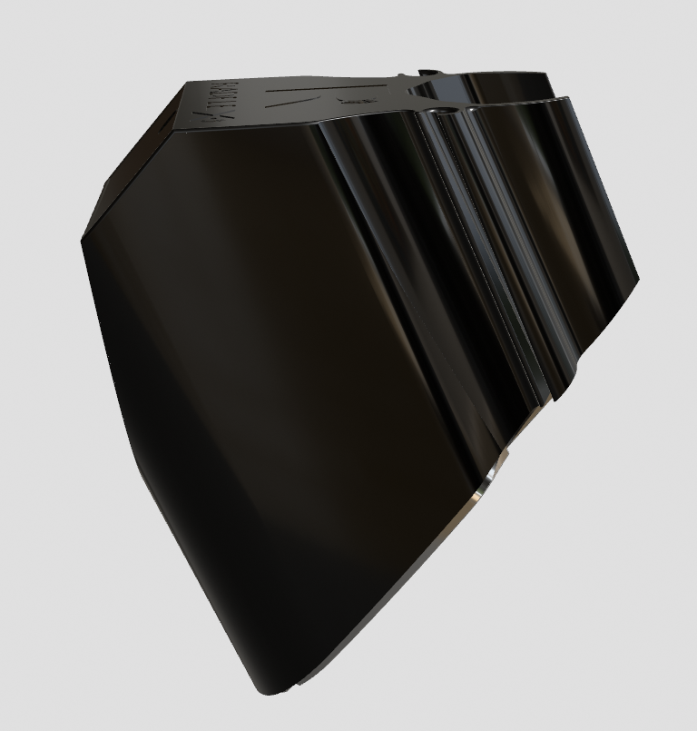
___
Bildmaterial med Team Rynkeby och Radarreflektor, ytterligare material finns på
vår hemsida: https://www.radflex.se
Samt på hemsidan för Team Rynkeby: https://www.team-rynkeby.com/gallery
